МИНИСТЕРСТВО НАУКИ И ВЫСШЕГО ОБРАЗОВАНИЯ
РОССИЙСКОЙ ФЕДЕРАЦИИ
федеральное государственное автономное образовательное учреждение высшего образования
«Санкт-Петербургский политехнический университет Петра Великого»
(ФГАОУ ВО «СПбПУ»)
Институт среднего профессионального образования

Иванова Д.В.
ЛАБОРАТОРНАЯ РАБОТА
Создание верификационных и валидационных испытаний для проекта веб-сайта
Семестр 2
Специальность 09.02.07
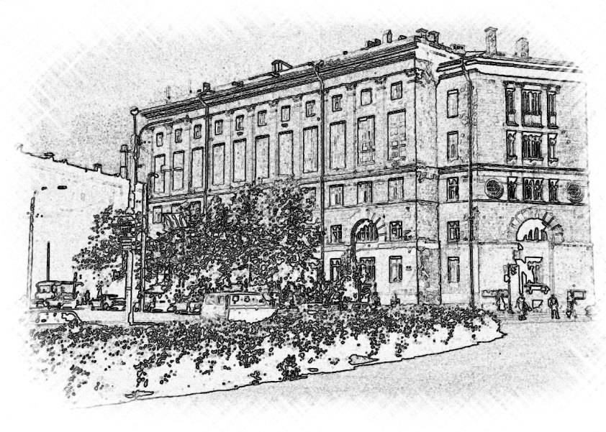

Студент группы 24290907/2091
Колекин Дмитрий

Санкт-Петербург
2026 г.

Таблица анализа качества. Метрики
Характеристика | Атрибут | Оценочный элемент
ФУНКЦИОНАЛЬНОСТЬ | Функциональная пригодность | Все заявленные функции системы реализованы и доступны пользователю (бонусы, акции, подписки, ассортимент игр, профиль, регистрация, платёжные системы, безопасность, настройки)
 | Способность к взаимодействию | Каждый видимый элемент интерфейса страницы доступен и реагирует на действия пользователя
 | Защищённость | Применяются дополнительные механизмы шифрования для защиты системы от кибератак
НАДЁЖНОСТЬ | Зрелость | Расхождение между математической моделью и фактическими выплатами/бонусами игрокам за месяц составляет менее 0,1%
 | Способность к восстановлению | Автоматический перезапуск и восстановление работы сайта после сбоя — менее 5 минут
 | Устойчивость к отказам | Деньги за игру с ботами списываются только после успешного завершения игры (защита от потери средств при сбое)
ПРОИЗВОДИТЕЛЬНОСТЬ | Временная эффективность | Время загрузки каждой страницы — не более 2 секунд при скорости интернета от 10 Мбит/с
 |  | Система стабильно работает при одновременной нагрузке более 100 пользователей без деградации производительности и увеличения задержек
 | Эффективность использования ресурсов | Загрузка CPU на стороне пользователя — не более 50% при соответствии ПК минимальным системным требованиям браузера
УДОБСТВО ИСПОЛЬЗОВАНИЯ | Удобство обучения | Новый пользователь осваивает интерфейс за ≤ 5 минут; после освоения выполнение каждой задачи занимает не более 1 минуты
 | Удобство работы | Время нового пользователя от первого входа до первой ставки — менее 1 минуты (эргономичность интерфейса)
 |  | Редактирование личных данных в профиле занимает в среднем не более 1 минуты
УДОБСТВО СОПРОВОЖДЕНИЯ | Анализируемость | Код структурирован, содержит комментарии и соответствует принятым стандартам кодирования
 | Удобство изменений | Администратор может оперативно обновлять акции, цены и иные сведения без привлечения разработчика
 |  | Внедрение новой страницы в систему занимает не более 1 часа
ПЕРЕНОСИМОСТЬ | Способность к сосуществованию | Система корректно работает во всех наиболее популярных браузерах (Chrome, Firefox, Safari, Edge и др.)
 | Адаптируемость | Адаптивная вёрстка поддерживает любые разрешения экрана в диапазоне от 320px до 8K
 |  | Полноценная работа системы на мобильных устройствах без потери функциональности

По макету страницы регистрация (Рисунок 1) необходимо сделать несколько таблиц, связанных с тестированием

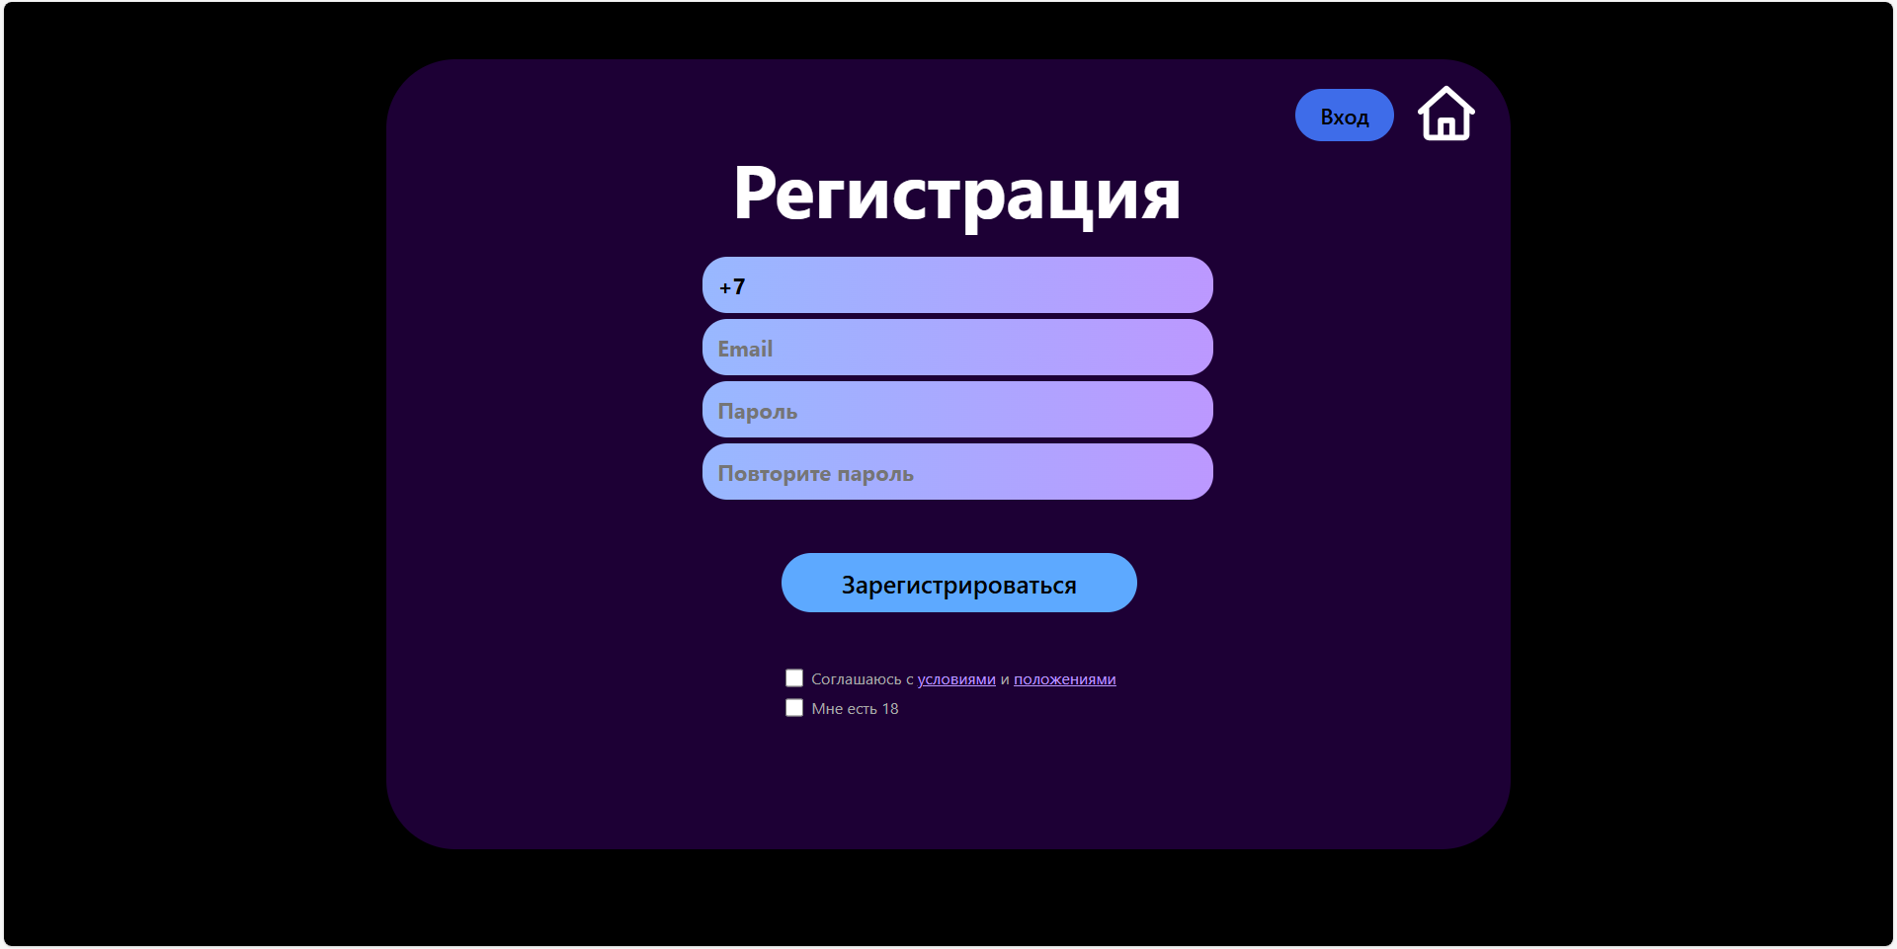
Рисунок 1 – макет страницы регистрации

Задание 1. Таблица анализа функциональных требований
Элемент | Тип элемента | Требования
Номер телефона | Input = “text” | Обязательное для заполнения  Допустимые символы «+» и цифры  «+» можно использовать только в начале номера  Минимальное количество цифр – 11  Максимальное количество цифр - 15
Email | Input = “text” | Обязательное для заполнения  Допустимые символы: латинские буквы, цифры и другие специальные символы: ! # $ % & ' * + - / = ? ^ _ ` { | } ~;  Специальный символ не может быть первым символом  Обязательный символ «@», но не более 1  Перед «@» должен быть минимум один символ  Обязательно после «@», но не менее чем через 1 символ – «.»  Максимальная длина адреса электронной почты— 254 символа  Максимальная длинна доменной части (после «@» – 253 символа)
Пароль | password | Обязательное для заполнения  Допустимые символы латинские буквы, цифры и другие специальные символы: ! # $ % & ' * + - / = ? ^ _ ` { | } ~;  Минимальная длина 6 символов  Максимальная длина 40 символов  Обязательное наличие хотя бы одной латинской буквы  Обязательное наличие хотя бы одной цифры  Обязательное наличие хотя бы одного спецсимвола
Повторение пароля | password | - Обязательное для заполнения  - Совпадение значения с полем «Пароль»  - Максимальная длина 40 символов
Вход | button | - При наведении меняется контур  - По умолчанию активна  - При нажатии отправляет на другую страницу
Зарегистрироваться | button | 1. По умолчанию неактивна  2. Становится активной при заполнении всех полей  3. При нажатии отправляет форму
Домой | button | - При наведении меняется контур  - При нажатии отправляет на другую страницу
Согласие с условиями | checkbox | - Обязательное для заполнения  - По умолчанию галочка не установлена
Мне есть 18 | checkbox | - Обязательное для заполнения  - По умолчанию галочка не установлена
Условия | ссылка | - Переносит на документ  - По умолчанию цвет ссылки синий  - После просмотра цвет ссылки фиолетовый
Положения | ссылка | - Переносит на документ  - По умолчанию цвет ссылки синий  - После просмотра цвет ссылки фиолетовый

Задание 2. Набор позитивных и негативных тестовых сценариев
Поле | OK/NOK | Значение | Комментарий
Номер телефона | OK | +79223456601 | Начинается с знака «+» и имеет 11 цифр (минимальное количество) (BVA)
 | OK | 89223456601 | Отсутствует знак «+» и имеет 11 цифр (минимальное количество) (BVA)
 | OK | +3333333333333 | Начинается с знака «+» и имеет 13 цифр (значение внутри диапазона) (EP)
 | OK | 4444444444444 | Отсутствует знак «+» и имеет 13 цифр (значение внутри диапазона) (EP)
 | OK | +111098765432109 | Начинается с знака «+» и имеет 15 цифр (максимальное количество) (BVA)
 | OK | 899999911911324 | Отсутствует знак «+» и имеет 15 цифр (максимальное количество) (BVA)
 | NOK | Abcdefjhijkl | Имеет недопустимые символы, а именно латинские буквы (EG)
 | NOK | 2345333333 | Недопустимая длина, имеет 10 цифр (BVA)
 | NOK | +1234567890 | Недопустимая длина с первым символом «+», имеет 10 цифр (BVA)
 | NOK | 123 | Недопустимая длина, имеет 3 цифры (EP)
 | NOK | +123 | Недопустимая длина с первым символом «+», имеет 3 цифры (EP)
 | NOK | 01234567890101112 | Недопустимая длина, имеет 16 цифр (BVA)
 | NOK | +1211109876543210 | Недопустимая длина со знаком «+», имеет 16 цифр (BVA)
 | NOK | 012345678901011120000000000000 | Недопустимая длина, имеет 30 цифр (EP)
 | NOK | +12111098765432100000000000000 | Недопустимая длина со знаком «+», имеет 30 цифр (EP)
 | NOK | «» | Пустое значение. Поле обязательно для Ввода (EG)
 | NOK | 8911+91191191 | Символ «+» стоит не в начале (EG)

Email | NOK | !abcdefg7@gmail.com | Спецсимволы в начале (EG)
 | OK | 7abcdefg!+-655@aboba.ru | Спецсимволы в середине (EG)
 | OK | user.name@domain.com | Точка внутри локальной части (EG)
 | OK | a@b.cd | Минимальный корректный (BVA)
 | OK | (строка 254 символа) | Максимальная длина (BVA)
 | OK | (локальная@ + домен 253 символа) | макс. длина домена (BVA)
 | OK | abcdefghijkl@b.c | 15 символов (EP)
 | NOK | (строка 300 символов) | 300 символов (EP)
 | NOK | test.mail.ru | Нет «@» (EG)
 | NOK | test@@mail.ru | Две «@» (EG)
 | NOK | .test@mail.ru | Точка в начале (EG)
 | NOK | test@.mail.ru | Точка сразу после «@» (EG)
 | NOK | test@mailru | Нет точки в домене (EG)
 | NOK | тест@mail.ru | Русские буквы (EG)
 | NOK | test@ mail.ru | Пробел (EG)
 | NOK | @mail.ru | Нет локальной части (EG)
 | NOK | test@ | Нет домена (EG)
 | NOK | (строка 255 символов) | BVA: больше макс. Длины – 255 символов (EP)
 | NOK | (локальная@ + домен 254 символа) | BVA: домен больше макс 254 символа (EP)
 | NOK | пусто | Обязательно для заполнения (EG)

Пароль | OK | 1234A+ | Минимально-допустимое количество символов - 6 (BVA)
 | OK | +abcd2 | Спецсимвол вначале, минимально допустимое количество символов - 6 (BVA)
 | OK | 2abcd+ | Цифра вначале, минимально допустимое количество символов – 6 (BVA)
 | OK | 1234AAAAAAAAAAAAAAAAAAAAAAAAAAAAAAAA+ | Латинская буква вначале, максимально-допустимое количество символов - 40(BVA)
 | OK | +abcd2AAAAAAAAAAAAAAAAAAAAAAAAAAAAAAA | Спецсимвол вначале, максимально допустимое количество символов – 40 (BVA)
 | OK | 2abcd+AAAAAAAAAAAAAAAAAAAAAAAAAAAAAAA | Цифра вначале, максимально допустимое количество символов – 40 (BVA)
 | NOK | 123A+ | Меньше минимально-допустимого количество символов – 5 символов (BVA)
 | NOK | +abc2 | Спецсимвол вначале, меньше минимально допустимого количество символов – 5 символов (BVA)
 | NOK | 2abc+ | Цифра вначале, меньше минимально допустимого количество символов – 5 символов (BVA)
 | NOK | 1+A | Меньше минимально-допустимого количество символов – 3 символа (EP)
 | NOK | +a1 | Спецсимвол вначале, меньше минимально допустимого количество символов – 3 символа (EP)
 | NOK | 1A+ | Цифра вначале, меньше минимально допустимого количество символов – 3 символа (EP)
 | NOK | 1234AAAAAAAAAAAAAAAAAAAAAAAAAAAAAAAA+1 | Латинская буква вначале, больше максимально-допустимого количества символов – 41 символ (BVA)
 | NOK | +abcd2AAAAAAAAAAAAAAAAAAAAAAAAAAAAAAA1 | Спецсимвол вначале, больше максимально допустимого количества символов – 41 символ (BVA)
 | NOK | 2abcd+AAAAAAAAAAAAAAAAAAAAAAAAAAAAAAA1 | Цифра вначале, больше максимально допустимого количества символов – 41 символ (BVA)
 | NOK | 1234AAAAAAAAAAAAAAAAAAAAAAAAAAAAAAAA+1234567 | Латинская буква вначале, больше максимально-допустимого количества символов – 47 символов (EP)
 | NOK | +abcd2AAAAAAAAAAAAAAAAAAAAAAAAAAAAAAA1234567 | Спецсимвол вначале, больше максимально допустимого количества символов – 47 символ (EP)
 | NOK | 2abcd+AAAAAAAAAAAAAAAAAAAAAAAAAAAAAAA1234567 | Цифра вначале, больше максимально допустимого количества символов – 47 символ (EP)
 | NOK | пусто | Обязательно для заполнения (EG)
 | NOK | БУКВА123+ | Использование недопустимых символов (кириллица) (EG)
 | NOK | Abc 123 | Использование недопустимых символов «пробел» (EG)
 | NOK | 123456+ | Отсутствие латинских букв (EG)
 | NOK | ABCDEF+ | Отсутствие цифр (EG)
 | NOK | ABC1234 | Отсутствие спецсимволов (EG)

Повторение пароля | OK | Пароль: abcdef1234+  Повторение: abcdef1234+ | Совпадение паролей (EG)
 | NOK | Пароль: abcdef1234+  Повторение: abcdef5678+ | Не совпадение паролей (EG)
 | NOK | ABCDEFGHIJKLMNOPQRSTUVWXYZ1234567890123452222222222222222222222222222222222222222222222222222222222222222222222 | Количество символов больше допустимого - 100 (EP)
 | NOK | ABCDEFGHIJKLMNOPQRSTUVWXYZ123456789012345 | Количество символов больше допустимого - 41 (BVA)

Согласие с условиями | OK | Галочка установлена | Регистрация возможна (EG)
 | NOK | Галочка не установлена | Для регистрации должна быть установлена галочка (EG)

Мне есть 18 | OK | Галочка установлена | Регистрация возможна (EG)
 | NOK | Галочка не установлена | Для регистрации должна быть установлена галочка (EG)

Задание 3. Тест кейсы
Действие | Ожидаемый результат
Pre conditions
Открыть браузер и перейти по URL сайта. | Страница сайта загружена
Нажать кнопку «Регистрация» | Открыто окно «Регистрация»

TC-01: Негативная проверка — длинный номер телефона 16 цифр без «+»

Действие | Ожидаемый результат
Action
- Ввести в поле номера телефона «01234567890101112»  - Ввести в поле электронной почты «a@b.cd»  - Ввести в поле пароль «1234A+»  - Ввести в поле повторение пароля «1234A+»  - Установить галочки в пункте «Согласие с условиями»  - Установить галочки в пункте «Мне есть 18»  - Нажать кнопки «Зарегистрироваться» | - Поле Ввода номера телефона окрашено в красный  - Выведен текст над полем Ввода номера телефона с содержимым «Ошибка. Недопустимое количество символов.»  - Кнопка «Зарегистрироваться» окрашена в серый цвет и не реагирует на действия  - Выводится валидационное сообщение «Регистрация невозможна, введены некорректные значения»  - Перенос на главную страницу не был выполнен

TC-02: Позитивный тест — валидные значения: номер и пароль начинается с «+» и спецсимволы в email
Действие | Ожидаемый результат
Action
- Ввести в поле номера телефона «+79223456601»  - Ввести в поле электронной почты «7abcdefg!+-655@aboba.ru»  - Ввести в поле пароль «+abcd2»  - Ввести в поле повторение пароля «+abcd2»  - Установить галочки в пункте «Согласие с условиями»  - Установить галочки в пункте «Мне есть 18»  - Нажать кнопки «Зарегистрироваться | - Поле ввода номера телефона, почты и пароля окрашены в зеленый  - Кнопка «Зарегистрироваться», реагирует на наведение  - Выводится сообщение «Регистрация завершена успешно»  - Выводится текст «Форма была отправлена»  - Выполнен перенос на главную страницу

TC-03: Негативная проверка — спецсимвол вначале email
Действие | Ожидаемый результат
Action
- Ввести в поле номера телефона «89223456601»  - Ввести в поле электронной почты «!abcdefg7@gmail.com»  - Ввести в поле пароль «2abcd+»  - Ввести в поле повторение пароля «2abcd+»  - Установить галочки в пункте «Согласие с условиями»  - Установить галочки в пункте «Мне есть 18»  - Нажать кнопки «Зарегистрироваться» | - Поле Ввода адреса электронной почты окрашено в красный  - Выведен текст над полем Ввода электронной почты с содержимым «Ошибка. Недопустимое расположение специальных символов.»  - Кнопка «Зарегистрироваться» окрашена в серый цвет и не реагирует на действия  - Выводится валидационное сообщение «Регистрация невозможна, введены некорректные значения»  - Перенос на главную страницу не был выполнен

TC-04: Позитивный тест — максимальная длина телефона со символом «+»
Действие | Ожидаемый результат
Action
- Ввести в поле номера телефона «+111098765432109»  - Ввести в поле электронной почты «user.name@domain.com»  - Ввести в поле пароль «1234A+»  - Ввести в поле повторение пароля «1234A+»  - Установить галочки в пункте «Согласие с условиями»  - Установить галочки в пункте «Мне есть 18»  - Нажать кнопки «Зарегистрироваться» | - Поле Ввода данных окрашены в зеленый  - Кнопка «Зарегистрироваться» активна, реагирует на действия и при нажатии отправляет форму  - Выводится сообщение «Регистрация завершена успешно»  - Выводится текст «Форма была отправлена»  - Выполнен перенос на главную страницу

TC-05: Негативная проверка — отсутствие обязательной галочки «Согласие с условиями»
Действие | Ожидаемый результат
Action
- Ввести в поле номера телефона «899999911911324»  - Ввести в поле электронной почты «7abcdefg!+-655@aboba.ru»  - Ввести в поле пароля «+abcd2AAAAAAAAAAAAAAAAAAAAAAAAAAAAAAA»  - Ввести в поле повторение пароля «+abcd2AAAAAAAAAAAAAAAAAAAAAAAAAAAAAAA»  - Галочка в пункте «Согласие с условиями» не установлена  - Установить галочки в пункте «Мне есть 18»  - Нажать кнопки «Зарегистрироваться» | - Поле Ввода окрашены в зеленый  - Выведен текст над пунктом «Согласие с условиями» с содержимым «Для регистрации необходимо установить галочку»  - Кнопка «Зарегистрироваться» окрашена в серый цвет и не реагирует на действия  - Выводится валидационное сообщение «Регистрация невозможна, введены некорректные значения»  - Перенос на главную страницу не был выполнен

TC-06: Позитивный тест — email минимальной длины (a@b.cd) + максимально длинный пароль начинающийся с «+»
Действие | Ожидаемый результат
Action
- Ввести в поле номера телефона «+3333333333333»  - Ввести в поле электронной почты «a@b.cd»  - Ввести в поле пароля «+abcd2AAAAAAAAAAAAAAAAAAAAAAAAAAAAAAA»  - Ввести в поле повторение пароля «+abcd2AAAAAAAAAAAAAAAAAAAAAAAAAAAAAAA»  - Установить галочки в пункте «Согласие с условиями»  - Установить галочки в пункте «Мне есть 18»  - Нажать кнопки «Зарегистрироватьсяд» | - Поле Ввода данных окрашены в зеленый  - Кнопка «Зарегистрироваться» активна, реагирует на действия и при нажатии отправляет форму  - Выводится сообщение «Регистрация завершена успешно»  - Выводится текст «Форма была отправлена»  - Выполнен перенос на главную страницу

Матрица соответствия функциональных требований
Элемент | Требования | ТС-01 | ТС-02 | ТС-03 | ТС-04 | ТС-05 | ТС-06
Номер телефона | - Обязательное для заполнения
 | - Допустимые символы «+» и цифры
 | - «+» можно использовать только в начале номера
 | - Минимальное количество цифр – 11
 | - Максимальное количество цифр - 15
Email | - Обязательное для заполнения
 | - Допустимые символы: латинские буквы, цифры и другие специальные символы: ! # $ % & ' * + - / = ? ^ _ ` { | } ~;
 | - Специальный символ не может быть первым символом
 | - Обязательный символ «@», но не более 1
 | - Перед «@» должен быть минимум один символ
 | - Обязательно после «@», но не менее чем через 1 символ – «.»
 | - Максимальная длина адреса электронной почты— 254 символа
 | - Максимальная длина доменной части (после «@» – 253 символа)
Пароль | - Обязательное для заполнения
 | - Допустимые символы латинские буквы, цифры и другие специальные символы: ! # $ % & ' * + - / = ? ^ _ ` { | } ~;
 | - Минимальная длина 6 символов
 | - Максимальная длина 40 символов
 | - Обязательное наличие хотя бы одной латинской буквы
 | - Обязательное наличие хотя бы одной цифры
 | - Обязательное наличие хотя бы одного спецсимвола
Повторение пароля | - Обязательное для заполнения
 | - Совпадение значения с полем «Пароль»
 | - Максимальная длина 40 символов
Согласие с условиями | - Обязательное для заполнения
 | - По умолчанию галочка не установлена
Мне есть 18 | - Обязательное для заполнения
 | - По умолчанию галочка не установлена
Вход | - При наведении меняется контур
 | - По умолчанию активна
 | - При нажатии отправляет на другую страницу
Зарегистрироваться | - 1. По умолчанию неактивна
 | - Становится активной при заполнении всех полей
 | - При нажатии отправляет форму
Домой | - При наведении меняется контур
 | - При нажатии отправляет на другую страницу
Условия | - Переносит на документ
 | - По умолчанию цвет ссылки синий
 | - После просмотра цвет ссылки фиолетовый
Положения | - Переносит на документ
 | - По умолчанию цвет ссылки синий
 | - После просмотра цвет ссылки фиолетовый

Список ТК в Testit
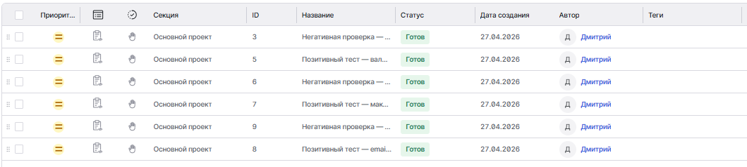
Рисунок 2 – список ТК

Тест-кейс 1. Негативная проверка – длинный номер телефона 16 цифр без «+»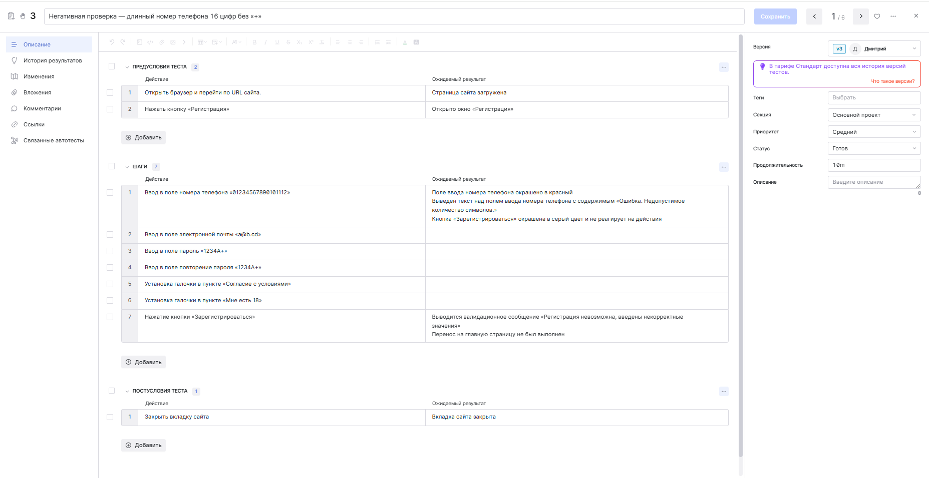
Рисунок 3 – Тест-кейс 1
Тест-кейс 2. Позитивный тест – валидные значения номер и пароль начинается с «+» и спецсимволы в email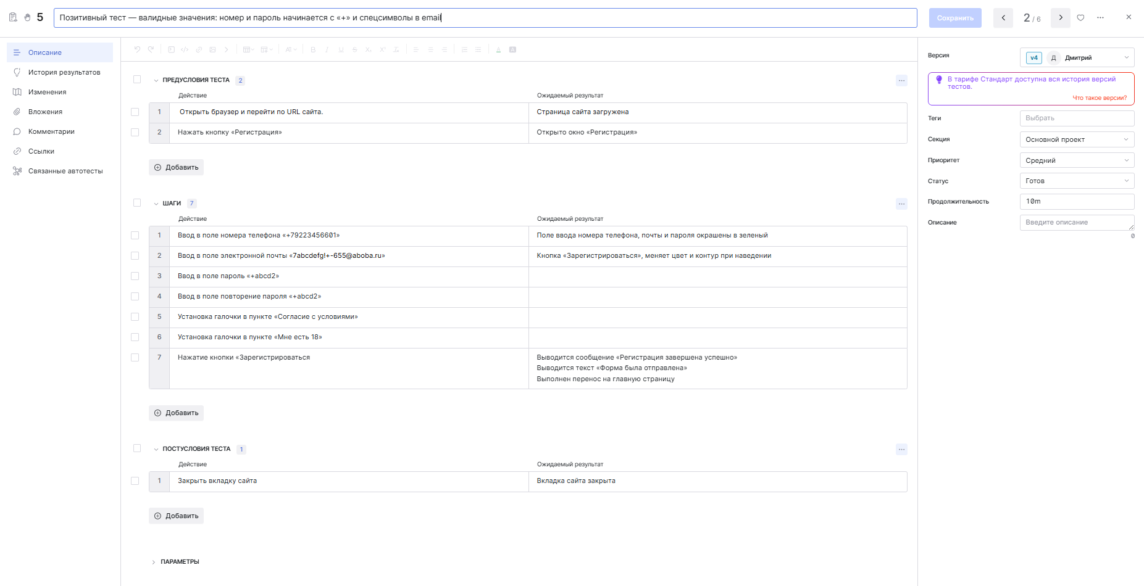
Рисунок 4 – Тест-кейс 2
Тест-план в Testit по 6 тест-кейсам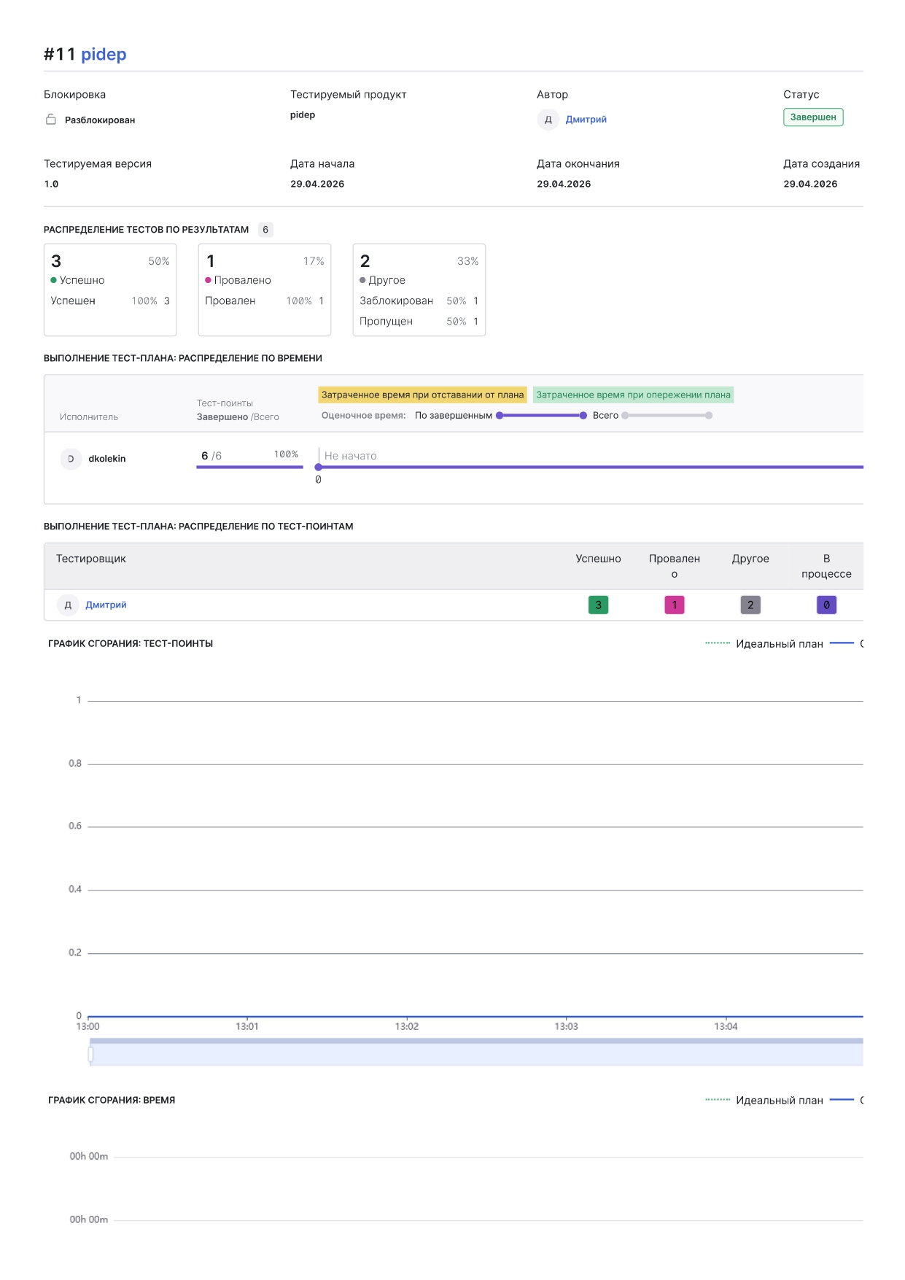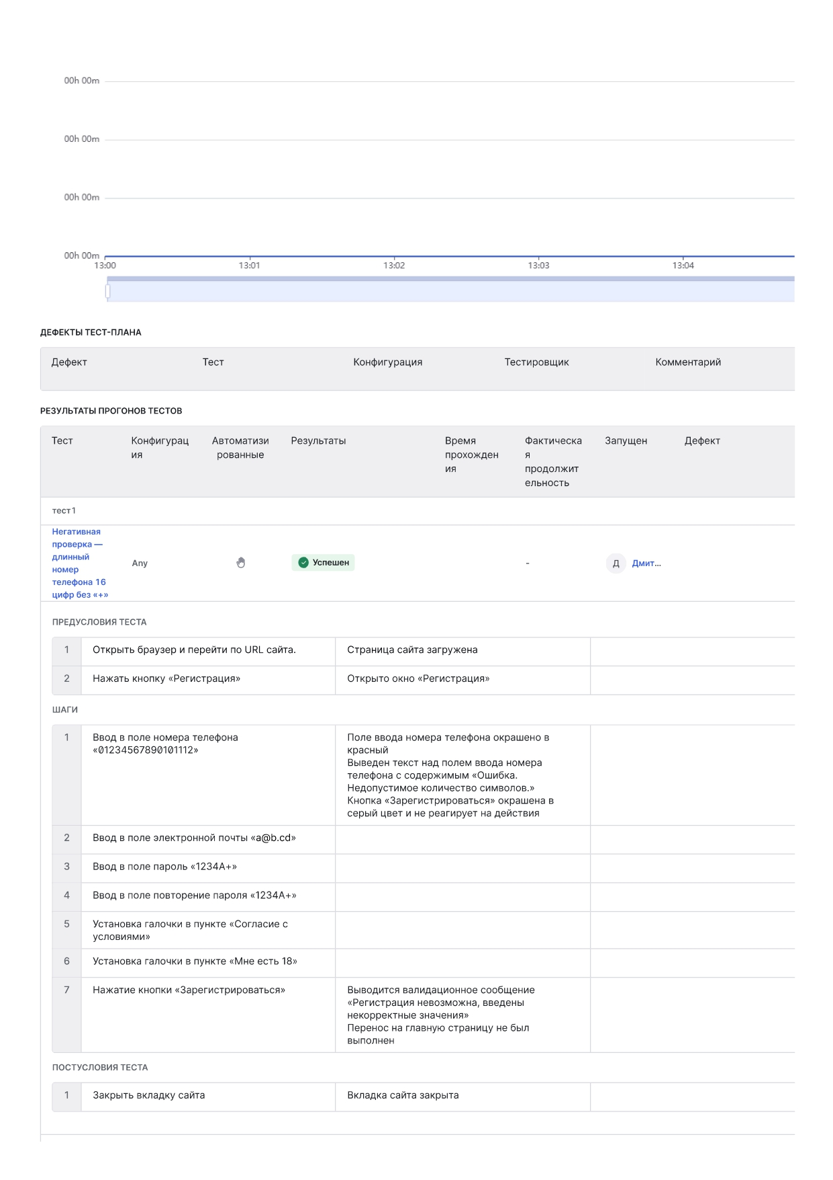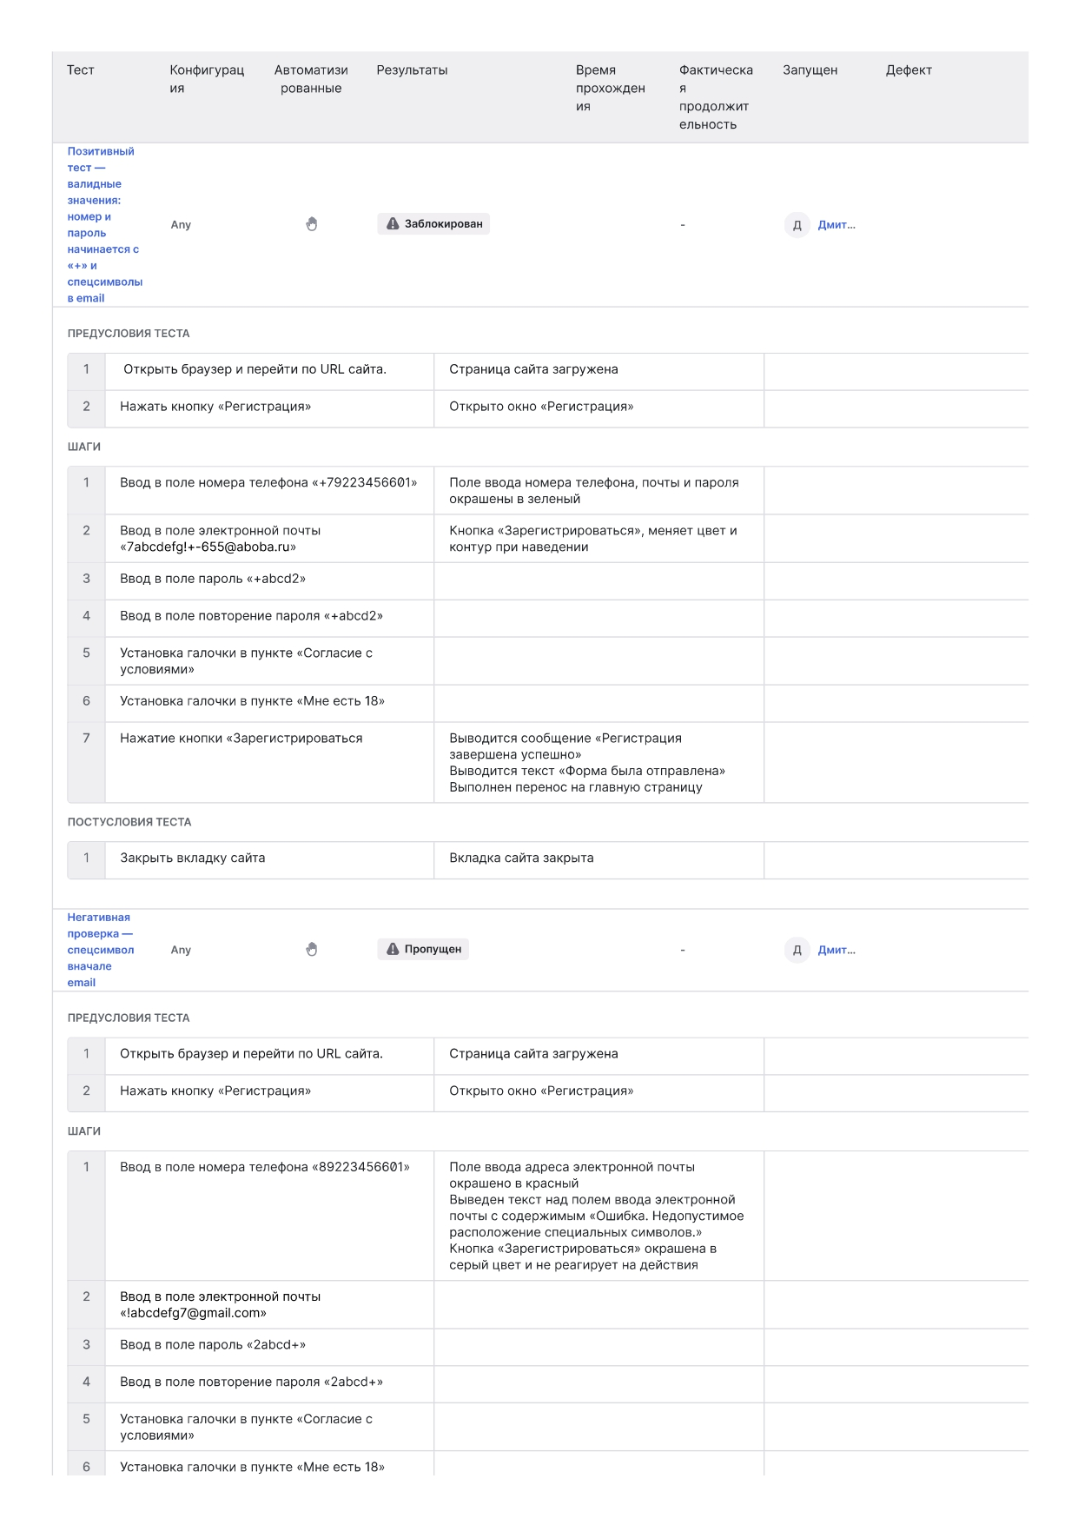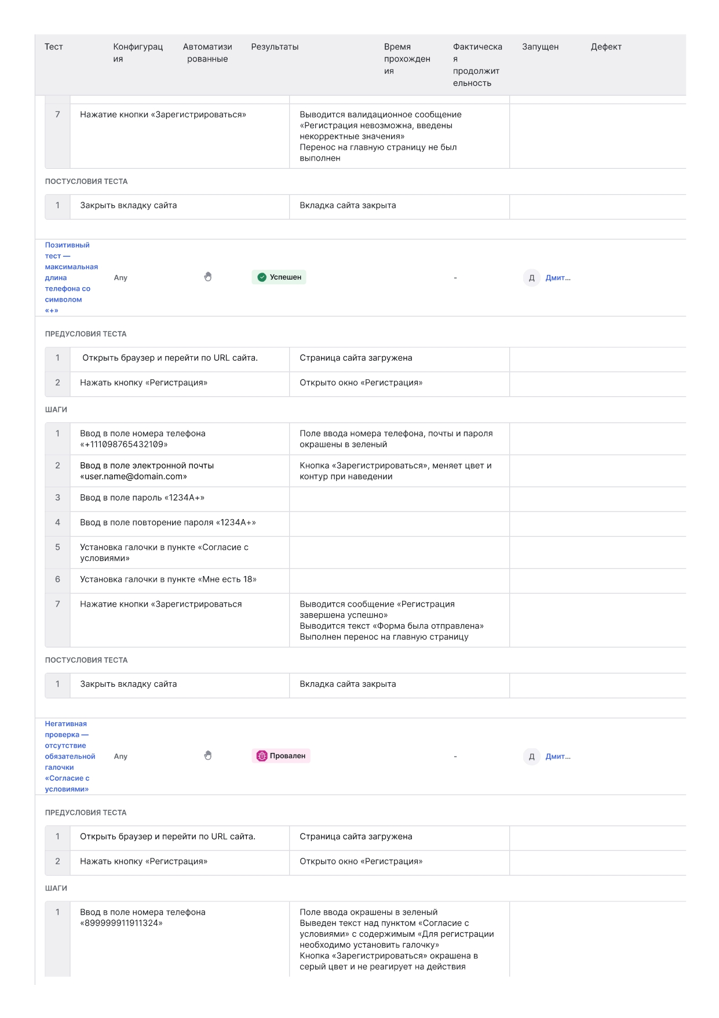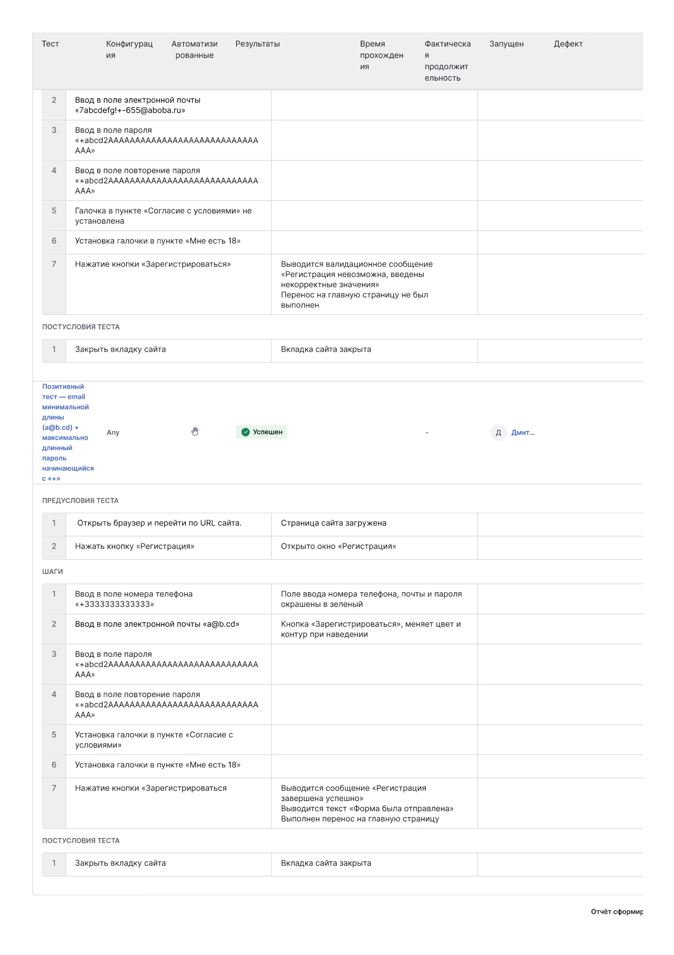

Расчет покрытия требований матрицей
Требований с тестами – 5
Общее число требований – 41
Процент покрытия = 5/41 * 100% = 12%

Вывод
Я проанализировал страницу регистрации и составил список из 41 требования к полям и кнопкам. Затем я разработал шесть тест-кейсов, используя методы граничных значений и классов эквивалентности, и выполнил их прогон в TestIT. После этого я построил матрицу соответствия, где связал каждое требование с тест-кейсами. В итоге из 41 требования полностью покрыты тестами всего 5, а оставшиеся 36 остались без проверки. Это означает, что 6 тест-кейсов мало, необходимо добавить больше негативных тест-кейсов для каждого требования, а также тест-кейсы с пограничными значениями. Это позволит покрыть до 100% требований, что продемонстрировало бы бесперебойную работу сайта при любых сценариях

Приложение
ОТЧЕТ О РАБОТЕ

Персональная информация
Фамилия | Колекин
Имя | Дмитрий
Отчество | Сергеевич
I. Тестовое окружение
1.1 Аппаратное обеспечение
Процессор: | Intel(R) Core(TM) i5-8500 CPU @ 3.00GHz (6 CPUs), ~3.0GHz
Оперативная память: | 8192MB RAM
Модель монитора: | 3 Philips
Тип подключения: | VGA-кабель
Режим экрана: | 16:9
Видеокарта: | Intel(R) UHD Graphics 630
Изготовитель: | Intel
Тип: | Встроенная
Видеопамять:
Версия драйвера: | 30.0.101.1340
Жесткий диск: | XPG GAMMIX S11 Pro
Буква диска: | C
Объем: | 244.1 GB
Свободный объем: | 55.5 GB
1.2 Операционная система
Операционная система: | Windows 10 Pro
Разрядность: | 64-bit
Версия: | 10.0, Build 19044
Сборка ОС: | 19041.vb_release.191206-1406
Версия Direct X: | DirectX 12
1.3 Интернет-соединение
Тип подключения к сети Интернет: | Проводной
Скорость доступа к сети Интернет (Мб/сек): | 380 MB/S
1.4 Дополнительное оборудование:

